КОНСУЛЬТАЦИЯ ДЛЯ РОДИТЕЛЕЙ

Подготовила:
воспитатель
Бабаева А.А.

ПОЧЕМУ У РЕБЕНКА ДОЛЖНЫ БЫТЬ
ОБЯЗАННОСТИ ПО ДОМУ?
Обязанности ребёнка по дому — это не просто прихоть родителей. Это способ научить его быть ответственным и заботиться о других людях. Многие отдают своих детей в музыкальные школы, спортивные секции, создают все условия для того, чтобы их ребёнок всесторонне развивался. Но некоторые мамы и папы ограждают своих чад от работы по дому. Возможно, они считают, что это не столь важно, а может, не хотят спорить с ребёнком, который наотрез отказывается помыть посуду или прибраться в комнате.
Как пишет психолог Ричард Ренд, «Сегодня родители хотят, чтобы их дети тратили время на то, что будет способствовать их успеху в будущем. Но по иронии судьбы многие родители перестали ставить детям в обязанность работу по дому, хотя её польза была доказана неоднократно».
Так почему домашние обязанности важны для развития ребенка?
Десятилетия исследований показали, что наличие списка обязательных дел по дому благотворно сказывается на учёбе детей, их психике, а также в будущем это пойдёт на пользу их карьере.
Согласно исследованию Марти Россмана, почётного профессора Миннесотского университета, если вы с раннего возраста приучите своего ребёнка выполнять работу по дому, то он будет чувствовать себя самостоятельным, ответственным и уверенным в себе человеком. Кроме того, обязанности по дому учат детей быть чуткими, отзывчивыми и заботиться о других.
«В следующий раз, когда ваш ребёнок будет отнекиваться от дел по дому под предлогом того, что ему нужно делать домашнее задание, не поддавайтесь искушению согласиться на уговоры и освободить его от работы по дому. Когда школьные задания конкурируют с домашними обязанностями и вы делаете выбор в пользу первого, вы отправляете ребёнку следующий посыл: оценки и личные достижения важнее, чем забота о других. Возможно, сейчас это кажется вам несущественным, но с течением времени вы поймёте, что такое поведение было неправильным.
Вот НЕСКОЛЬКО СОВЕТОВ, которые помогут вам мотивировать детей выполнять работу по дому:
СЛЕДИТЕ ЗА ТЕМ, ЧТО ГОВОРИТЕ. По результатам исследования, проведённого в прошлом году, было выявлено, что если вы будете благодарить ребёнка за то, что он был хорошим помощником, а не просто говорить ему «спасибо за помощь», то его желание заниматься работой по дому значительно возрастёт. Тем самым вы повышаете самооценку ребёнка, он чувствует себя человеком, который полезен и важен другим.
СОСТАВЬТЕ РАСПИСАНИЕ ДЕЛ ПО ДОМУ. Включите дела по дому в расписание вашего ребёнка наряду с занятиями музыкой или спортивными тренировками. Так он сможет планировать своё время и приучится к порядку.
ПРЕВРАТИТЕ ЭТО В ИГРУ. Все дети любят игры. Сделайте из домашних обязанностей игру, придумайте различные уровни дел по дому, которых вашему ребёнку предстоит достичь. Например, для начала он может раскладывать вещи, а через некоторое время получит право пользоваться стиральной машинкой.
НЕ ДАВАЙТЕ РЕБЕНКУ ДЕНЬГИ ЗА ТО, ЧТО ОН ПОМОГАЕТ ПО ДОМУ. Психологи считают, что денежная награда может привести к снижению мотивации ребёнка, так как альтруистический порыв в таком случае превращается в бизнес-сделку.
ПОМНИТЕ, ЧТО ХАРАКТЕР ЗАДАНИЙ ПО ДОМУ ИМЕЕТ ЗНАЧЕНИЕ. Если вы не хотите вырастить эгоиста, то задания по дому, которые вы даёте ребёнку, должны быть такими, чтобы они приносили благо всей семье. Правильно: «Нужно вытереть пыль в гостиной и помыть посуду после ужина». Неправильно: «Приберись в своей комнате и постирай свои носки».
ЗАБУДЬТЕ ФРАЗУ «ДЕЛАЙ РАБОТУ ПО ДОМУ». Помните, что вы не должны приказывать. Вместо того чтобы сказать: «Делай работу по дому», — скажите: «Давай расправимся с нашей работой по дому». Таким образом вы сделаете акцент на том, что домашние обязанности — это не только рутинный долг, но и способ позаботиться о всех членах семьи.
НЕ АССОЦИИРУЙТЕ РАБОТУ ПО ДОМУ С НЕГАТИВОМ. Не следует применять работу по дому в качестве наказания за провинность. Когда вы обсуждаете с ребёнком домашние обязанности, в том числе и те, которые делаете самостоятельно, старайтесь говорить о них в позитивном или по крайней мере нейтральном ключе. Если вы постоянно жалуетесь на то, что вам приходится мыть посуду, поверьте, чадо последует вашему примеру и тоже начнёт роптать.

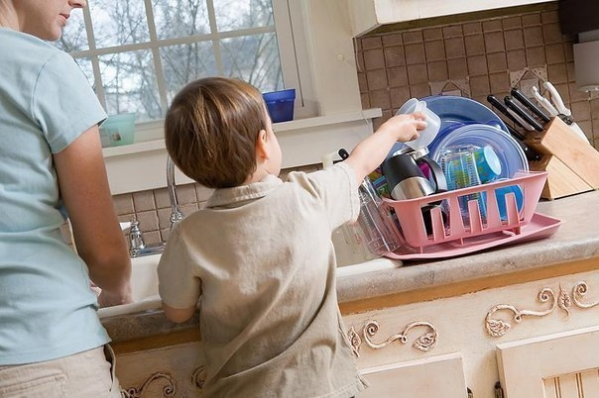

Источник: https://vk.com/wall-89134391_116284

